YUBBY慧学优贝 网站内容：
一级选项
关于优贝、课程介绍、最新活动、预约试听、亲子活动、优贝加盟、建议投诉、优贝产品、早教培训、优贝微博

小选项
注册会员、联系我们、FAQ、网站地图、法律条款
主页有flash变化图片（图片我们提供）
流程图
关于优贝—优贝介绍+图片

课程介绍—1、亲子综合课程（适合7个月—5岁宝宝）；2、感统课程（7个月-6岁前宝宝必上）3、亲子半日班（3节课：综合+感统+游戏；适合19个月—36个月宝宝）4、特色课程（全外教班：适合3岁-6岁宝宝；右脑班：适合3岁-6岁宝宝）5、幼小衔接班：（适合5-6岁即将读小学的孩子，目的是帮助孩子提早适应小学课程，做好过渡）【每一个项目都有简单的介绍，和按键详细了解，点击进入可以有详细内容】

最新活动—点击进入显示活动列表+图片

预约试听—点击进入添加信息-
-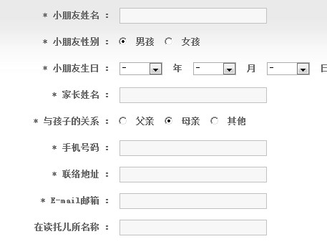-填完自动注册成为会员

亲子活动—点击进入分选项（亲子生日会+亲子派对）--点击进入了解详细内容

优贝加盟—优贝介绍—分选项

优贝产品—各类早教商品、玩具展示和购买

早教培训—培训介绍—报名

优贝微博—点击链接新浪微博

